JDBC와 ODBC로 Java에서 MS Access(.mdb) 연결

MDB를 별로 좋아하지는 않지만 상황에 따라서 솔직히 편할때가 있는 것도 사실이고 뭐 MDB로 해야된다는데 어쩌랴... Java에서 MDB를 연결해야 하는데 알아보니 여러가지가 방법이 있었는데 여기서는 윈도우즈에서 제공하는 ODBC를 이용해서 연결하는 방법을 사용한다.(윈도우즈서버에서만 가능하다는 얘기다.)  
  
[제어판] - [관리도구] - [데이터 원본 (ODBC)]에 들어간다.

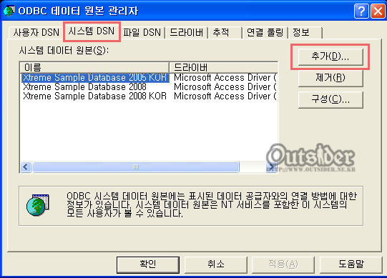

"시스템 DSN"탬에서 새로운 ODBC를 연결하기 위해서 추가버튼을 누른다.

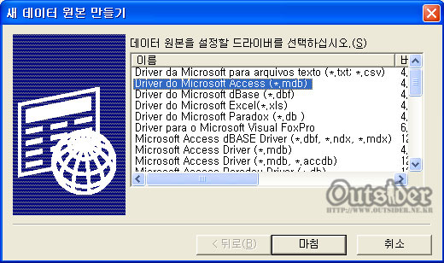

여기서는 MDB를 사용할 것이므로 mdb용 드라이벌를 선택한다.

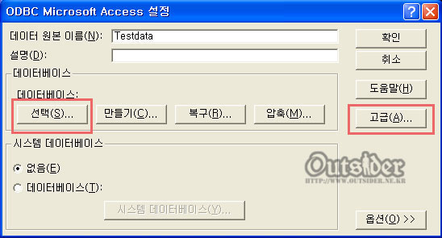

데이터 원본 이름에 원하는 디비의 이름을 넣고 이제 MDB를 연결하기 위해서 데이터베이스의 "선택"을 눌러서 들어간다.

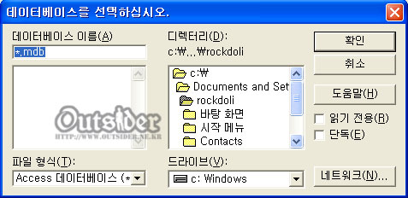

사용할 MDB를 찾아서 지정하고 이제 다시 ODBC Microsoft Access 설정화면에서 "고급"을 눌러서 들어간다.

